中国政府评标专家申请登记表

编 号
姓 名 |  | 出生年月 |  | 性 别 |  |  |  | 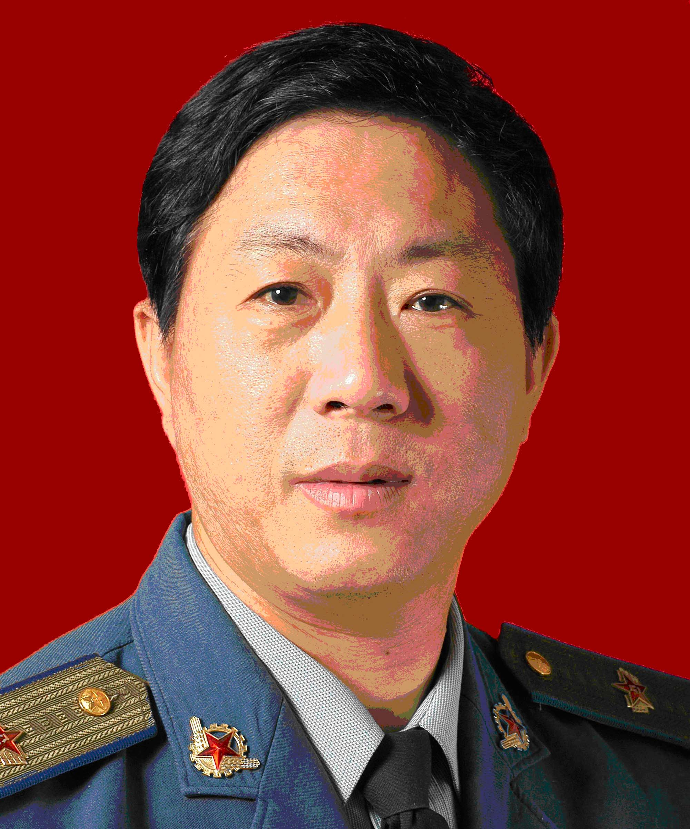
最后学历 |  | 毕业院校
工作单位 |  |  |  | 所在地区
联系地址 |  |  |  | E-mail
单位电话 |  | 家庭电话 |  | 手机号码
行业名称 |  | 行业编号 |  | 职 称
外语语种 |  | 熟练程度 |  | 主要从事专业
主要工作经历（起止时间、工作单位、职务职称等）
专业领域研究及成果（包括课题、著作、奖励等）
本人参加过何种项目招标评标、评估、论证活动
单位或行业协会推荐意见（本栏目为选择栏，可以不填写）
推荐意见：

（公章） 年 月 日
专家评审委员会评审意见
年 月 日

